ETT STORT TACK TILL ALLA SOM DELTOG I HÖSTENS STÄDDAG!

Trots det kalla vädret var det många som ställde upp för att arbeta och göra fint på vår fantastiska gård.
Vi delade även ut låsbrickorna till det nya låssystemet.
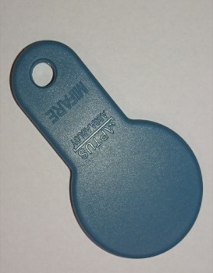
Om du inte hade möjlighet att hämta dina låsbrickor så kommer en ny chans:
Torsdagen den 5/11 kl. 18-20
Låsbrickorna hämtas i klubbrummet i källaren i hus 11. Endast en person i taget. Liksom tidigare kommer vi att ha ingång och utgång på två olika ställen för att undvika smittspridning. Ingång från baksidan vid parkeringen och utgång via entrén. En person i hushållet kvitterar ut samtliga brickor. Tag med ID-kort.
Tänk på att hålla avstånd till varandra!

Vi har även möjlighet att göra hembesök till de som har behov.
Behöver ni boka tvättstuga innan dess men har ej hämtat brickorna, be gärna tillfälligt en granne om hjälp. De som hämtat bricka kan boka 3 stycken tvättider.

Så småningom kommer vi börja kunna använda porttelefonen men den är ännu ej i funktion. Vi kommer att återkomma med mer info framöver. De brickor man beställt nu debiteras ej extra för. Däremot är det viktigt att ni håller reda på era brickor. Borttappade brickor måste spärras och då tillkommer avgift för att erhålla ny bricka. Mer info om detta uppdaterar vi på hemsidan www.brfsobeln1.se

Hösthälsningar Styrelsen BRF Sobeln 1

